**数字化过程中，如何搭建敏捷组织新架构？**

导读：一场突如其来的疫情，迫使企业对线下业务按下暂停键，无数企业遭遇低迷。而那些较早进行数字化积累的企业，率先进行了对应的组织创新。在这场战役中，这些企业用自身的数字化优势，灵活应对客户需求，及时止损，甚至发展了业务的新方向。

传统组织架构面临的挑战

**组织要以客户为中心**，这是几乎所有企业组织倡导并努力践行的。但是，在过去传统科层制组织下，企业的组织职能以专业作为分工的基础，层级则以能力作为划分的基础，决策权限按照层级和专业划分，**最了解终端客户诉求的人，拥有最小的权利**，也是能力最弱的层级，真正的以客户为中心则成为口号。本质上，科层制组织是以权利为中心的组织形式。

科层制组织下的数据金字塔如图1所示。在科层制组织下，最前线的“士兵”没有决策权，虽然他们掌握最多的数据，但不能灵活、机动地响应**客户诉求**。管理决策和方案都需要层层汇报，层层审批，每一次信息传递都会带来**信息衰减**，都会有数据丢失，上层掌握最少的数据量，却做最重要的决策，由此企业的决策风险就会非常高。如果上下信息和数据流通不畅，问题会更加严重。

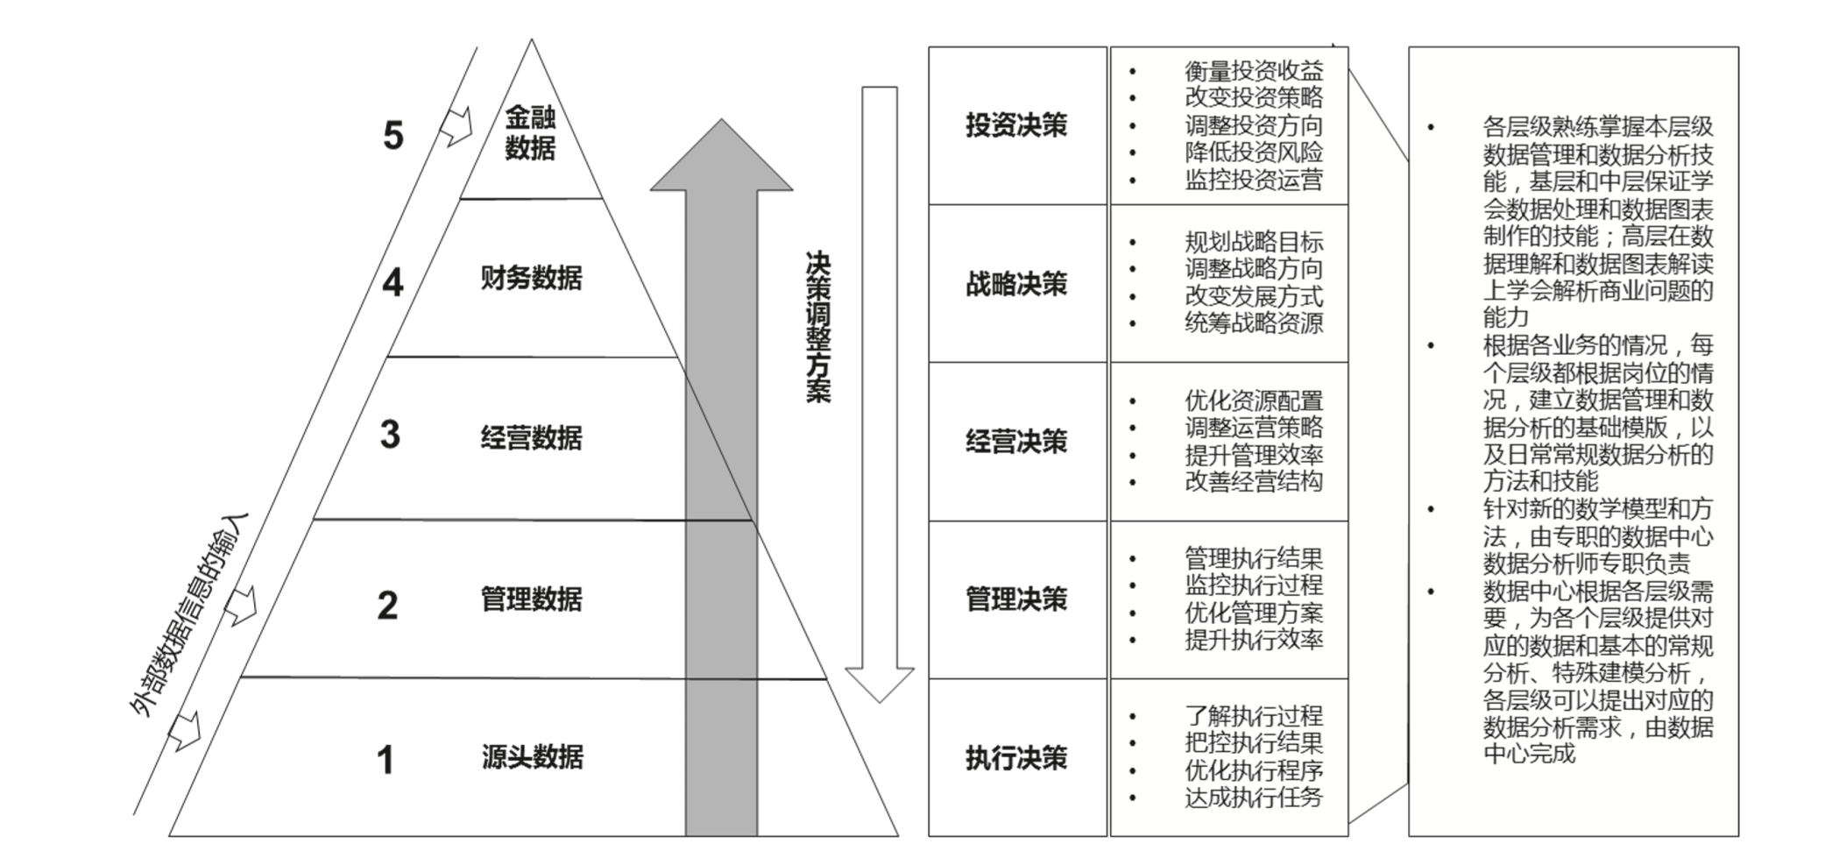

图 1 科层制组织下的数据金字塔

随着外部市场环境复杂性加剧，高层管理者多年积累的经验可能很快就会过时，需要补充更及时的信息，并了解市场的变化，在这种情景下，高层管理者如果不亲自深入一线，就无法了解真实的情况。**优秀的企业会借助外部市场调研企业采集市场数据，了解市场变化，这些成了数据和信息传递局限的有益补充**。并不是所有的企业都有这样的数据意识，如果企业的信息化建设程度不高，企业数据体系不完善，那么下层的数据就传递不到上层。

在企业内的管理制度上也有周报、月报和季报等各种数据报告与报表，如果没有规范的数据和规范的格式管理，则底层的管理者往往报喜不报忧，或者只报告对自己有利的数据和信息，或者只报告能够支撑自己向企业索要资源的数据和信息，导致信息失真，数据衰减，高层管理者无法随时获得他应该获得的信息，这就是传统科层制管理体系的弊端。

在科层制体系下，企业要么改善这种组织结构，要么**改变数据的传输和分享机制**。如果不能改变组织结构形态，则必须提升数据体系质量，使**数据无损共享、有效聚合**，在透明化和体系化的管理下，让数据在整个组织上下层级中与左右职能间进行高效传输和共享，让所有人都能听得见“炮火”、看得到市场、听得懂客户。

平台型组织崛起

为了提高产品的响应速度，以**产品为中心**的平台化组织正在崛起。为了提高产品运营的效率，前端、后端、开发、运维，甚至包括人力资源管理、财务管理、培训等都被独立分配到每个产品组织中，通过建立一个服务于产品的中台，提供基于产品共性需求的平台，同时起到整合的作用。而前台的产品部门则重点集中在满足客户的动态需求方面，以产品为核心，确保产品本身的成功。

以产品为中心的平台化组织概念图如图 2 所示。

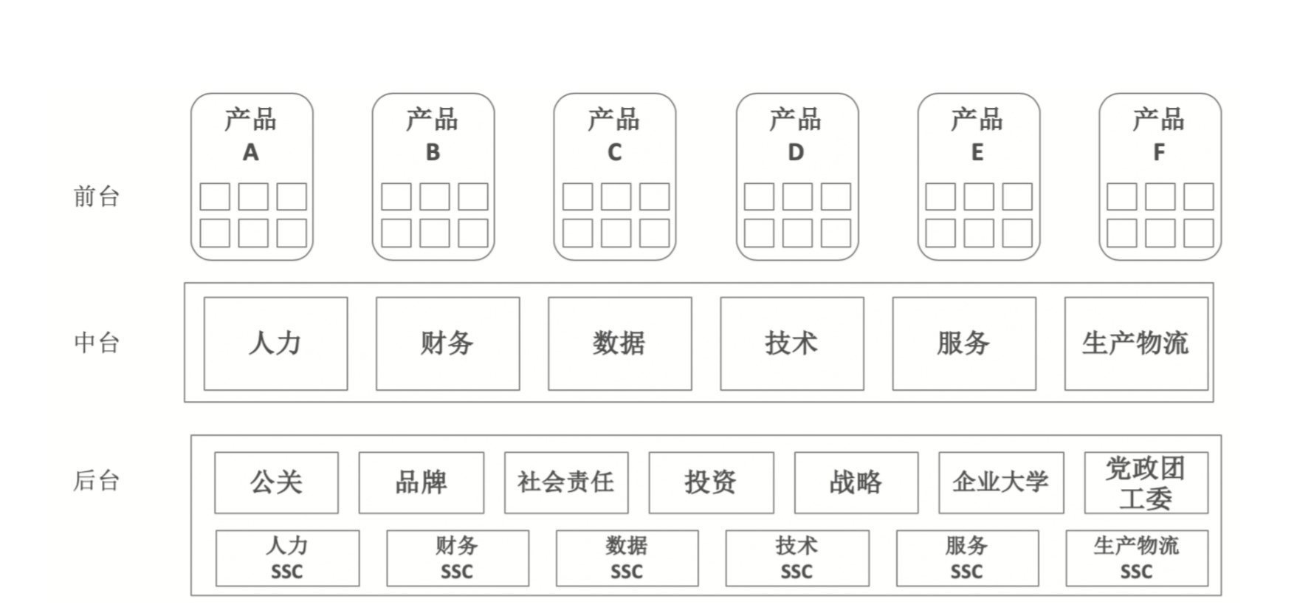

图 2以产品为中心的平台化组织概念图

无独有偶，为了提高每个产品和品牌对市场的响应速度，2001 年宝洁做了组织架构的调整。在这个项目之前，宝洁的组织架构是以区域市场为组织的维度，在每个市场上按照国家、区域、城市划分组织，对每个区域、国家或者大区制定整体业绩目标和增长目标，如亚太区制定亚太区的目标、北美地区制定北美的目标。亚太区结合全部亚太地区市场的情况将目标分解到每个地区的分公司，然后各个地区的分公司拆解目标，而这些业绩目标是通过上百个产品品种实现的，各个地区的策略不同，一些重要的资源被配置在品牌影响力大、增长快的产品上，而本来还有发展潜力的产品或者品牌，因为在每个地区的策略不一定是最好的，所以没有资源倾斜。这样，产品和品牌的策略就得不到落实。

所以，宝洁以品牌和品类为中心，然后制定该产品或者品类各自相关的策略和目标，再在全球市场上看整体是否成功，其不介意一个国家市场的输赢，而是在全球范围内看该品类和产品或者品牌。这样的组织就调整为以**品类、品牌**和**产品**为中心。因为宝洁业务的复杂性，这个制度用了将近五年的时间才调整过来。

敏捷的前台可以满足客户的动态需求，听得见“炮火”的中台能够为前台提供全力支持，以及强大的后台服务能力，这是三台型组织的理想。在这个概念架构的驱使下，越来越多的企业加入搭建三台组织的大潮中，其中不乏传统的生产制造型企业。这些企业如果不能以**强大的数据**作为支撑，不能建立**数据中台**，仍然会是官僚机构领导下的缓慢决策的组织。

建立平台型组织是为了适应前端不断变动的需求，是一种敏态型的组织架构。其中，中台以业务为中心，后台以服务为中心，不是拖慢决策支持，而是加快决策周期，让前台更加轻松地“打仗”，能够为前端提供更多的“弹药”。

平台型组织需要更加敏捷地响应前端的客户需求，需要组织更加开放地为前端提供服务，这就要求组织能够更开放地融合外部资源，而不是基于稳定的雇佣关系，因为前端诉求可能是不固定的。例如，前端需要一个活动，那么在活动期间是非常繁忙的，但是活动结束，必然就有了资源的闲置。**如果组织不是开放的，必然会导致在需求淡季的资源浪费**。又如，为了适应“双十一”的促销活动，组织各种力量满足一时的高需求，但是活动结束后，整个供应链就会有闲置，这种闲置对一个组织来讲可能是巨大的成本。如果是一个开放的组织，当有非常大的需求时，可以通过整合社会资源满足临时的资源需求，当这个临时的资源需求结束后，社会资源回归社会，不会给企业造成巨大的浪费。

平台型组织的宗旨是敏捷性，其面临的最大挑战是开放性。如果不能打破原来稳态的雇佣关系，仍然是“正式员工”，那么这种模式就很难适应敏捷性要求。

生态型组织创新

为了适应组织的开放性要求，越来越多的组织开始考虑新的组织模式创新，一种更具有开创性的组织模式——生态型组织，正在兴起。

生态型组织并不是传统意义上的组织，而是一种**开放式的松耦合的组织模式**，企业组织的边界被打破，组织内外的关系开始模糊，每个人都是一个生态体系下共同体中的一员，都在为整个生态的发展贡献自己的力量。

虽然滴滴本身不是一个生态型组织，但其运营的共享出行其实可以作为一个生态型组织，在这个平台上，滴滴的司机，包括专车、快车和拼车等司机就构成了一个组织，这个组织在平台的连接下成为整个滴滴生态环境中的一员，都是在平台上提供服务，出售自己的劳动力，为这个平台的顾客提供服务，也为这个平台“代言”。

在生态型组织内部，各个成员相互之间不一定存在雇佣关系，而更多的是一种松散的合约关系。进入这个生态组织后，会签署一份生态组织协议，或者遵循一种规则，包括生态体系内的规则，以及一些共同的市场规则、社会规则、法律规则、道德伦理等，生态体系内会有竞争，但更多的是合作关系，为生态谋取更好的发展贡献自身的力量。有了更好的发展，人们也才能够有更好的生存环境，这类似于一个大自然的环境或者一个城市的社会环境。只有企业组织、个人共同维护这个环境，才能有共同发展的环境，任何人和组织的破坏，都有可能对这个生态体系造成破坏。

这种生态型组织模式需要一个运营商。在滴滴的出行服务生态中，滴滴公司是运营商，它们制定规则、规范和标准，对生态内的各种活动进行监控，并对各种活动创造的收益进行“收税”，并将“税收”用于这个生态体系的发展。

**生态型组织的定义已经超越了传统对企业或者组织的定义，开始模糊边界，变得更加开放**。这种生态型组织可以提供一种服务，也可以提供多种服务。一个菜市场可以是一个生态型组织，一个商圈可以是一个生态型组织，一个产业可以是一个生态型组织，这种组织需要一个组织运营方，可以是物业公司，可以是互联网平台企业，也可以是一个机构或者事业单位。未来一定会有更多的生态运营商通过运营生态型组织而成为更有发展前景的企业。

从传统组织到平台组织再到新的生态型组织，组织的方式和形式也会发生巨大变化。传统的企业强调的是科层制组织，平台型企业强调的是蜂巢式组织，生态型企业强调的是“军团式”组织。传统组织以权利为中心，平台型组织以产品为中心，生态型组织以客户或者需求为中心。

摘自电子工业出版社出版《数字蝶变-数字化转型之道》赵兴峰著